Отметить числа от 1 до 25: Нарисовать треугольник 3 раза:
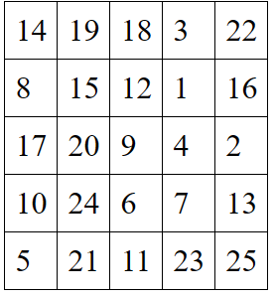
Расшифровать таблицу:
Вычеркнуть выделенную букву:
Объяснить смысл пословиц и поговорок:
- Не плюй в колодец, пригодится воды напиться
- Что летом родится, то зимой пригодится.
- Не беречь поросли, не видать и дерева.
- Вода камень точит.
- Век живи – век учись.
- Один в поле не воин
- В согласном стаде и волк не страшен
- Когда горшок кипит, то и в друзьях нет недостатка.
Напишите 5 круглых предметов:

Написать 10 названий праздников / праздничных дней:

